超珍貴的全息手穴圖，請多利用以保健身體(值得珍藏!)
看電視，等人，等車，都可以做的保健手操

要健康就要自己動喔!

《全息手穴圖》身體的健康反應在雙手穴道的反射區
手指腳趾多揉揉，失眠頭痛不用愁。
常揉拇指健大腦，常揉食指胃腸好。
常揉中指能強心，常揉環指肝平安。
常揉小指壯雙腎。十指對力強心臟，
雙手對插頭腦清，旋轉關節通經脈，
反掌伸展松筋骨，揉揉十指祛頭痛，
按摩四關行氣血，搖肩轉膊松頸椎，
甲角切切精神爽：
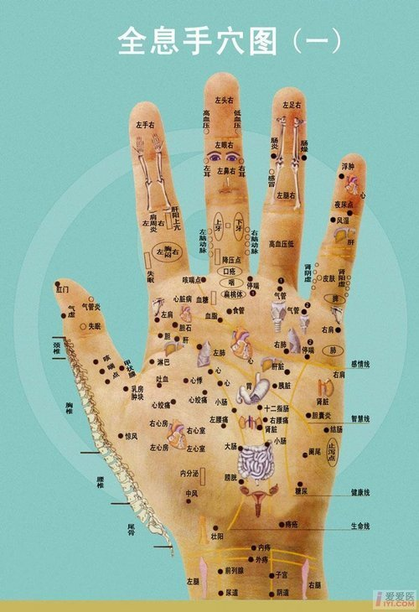
五指養生速查
手部有6 條經脈循行，與全身各臟腑、組織、器官溝通，大約有99 個穴位（區），可以反映全身五臟六腑的健康狀況。按摩或按壓這些穴位，幾乎可以緩解全身疾病。
五指的對應經絡和對應器官:
拇指肺部經絡 心臟和肺
食指大腸經絡 胃、腸和消化器官
中指心包經絡 五官、肝臟
無名指三焦經絡 肺和呼吸系統
小指 小腸經絡 心、 腎臟、循環系統
健康的手指都一樣： 指甲粉紅色，有光澤，厚薄適中，軟硬適度，不易折斷，表面光滑，指甲根部半月形（甲半月，又叫健康圈）
呈白色。
不健康的手指各有不同：
甲半月顏色
灰色：可能精力弱，容易引起貧血、疲倦、乏力。
粉紅：可能臟腑功能下降，體力消耗過大，容易引起糖尿病、甲亢等病症。
紫色：容易引起心腦血管血液迴圈不良，供血供氧不足，易出現頭暈、頭痛、動脈硬化。
黑色：多見於嚴重的心臟病、腫瘤或長期服藥者。
甲半月面積
最好：面積占指甲1/5。
小於1/5：表示精力不足，腸胃吸收能力差。如甲半月突然晦暗、縮小、消失，應早期預防一些消耗性的疾病、腫瘤、出血等。熬夜、性過多時，甲半月也會消失，很難再長出來。
大於1/5：多為心肌肥大，易患心腦血管、高血壓、中風等疾病。
指甲狀態
色澤發暗，有多條豎線分佈：這是體內水分不足的體現，並且該手指對應的體內器官和組織功能虛弱。
色澤發暗，凸凹不平，有多條橫線分佈：這是貧血以及營養不良的體現，或者數月前曾身體不調。
手部有6條經脈循行與全身各臟腑組織、器官溝通。大約有99個穴位（區）可以反映全身五臟六腑的健康狀況與全身各臟腑組織、器官溝通。
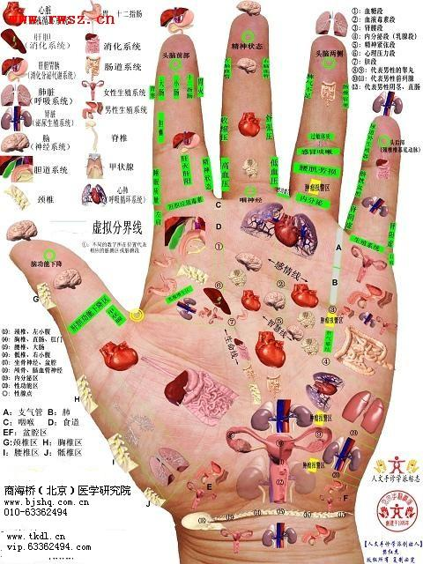
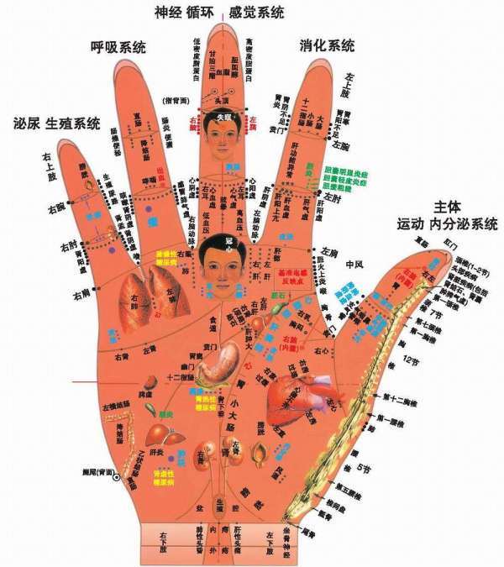
隨時隨地健手健身
運用五指健身術，最大的優勢就是隨時隨地：讓冗長的會議時間變得更有意義、電腦前休息的十分鐘有了內容、餐前等待上菜不再急躁……這一切的前景是，只要我們想，所有雙手空下來的時間，都可以是健身時間。
基本保健：五指按摩
按摩拇指可緩解：心臟疾病、過敏性皮炎、脫髮、喉嚨痛；
按摩食指可緩解：便秘、食欲不振、胃痛、慢性胃炎；
按摩中指可緩解：肝臟疾患、疲勞、食欲旺盛、耳鳴、頭暈；
按摩無名指可緩解：感冒、咽喉疼痛、頭痛、尿頻、汗多、宮寒；
按摩小指可緩解：肩痛、腰痛、月經不調、視疲勞、肥胖、失眠。
按摩方法：
1. 先按摩左手。右手的拇指和食指按壓左手拇指的兩側，感覺疼時再堅持10 秒鐘。
2. 右手的食指和拇指分別上下夾住左手的拇指，用力按壓，堅持3 秒鐘。
3. 換右手按摩，方法相同。
指尖疼痛
五指的指尖各有經穴，分別對應不同的內臟。從小手指開始，將指甲根部捏住，然後用力壓並轉動，如果指尖感到特別疼痛，表示與此經穴相關的臟器可能有問題。
拇指尖疼痛：呼吸系統有問題。拇指上的少商穴，與肺息息相關。如肺有疾患壓這個部位時，可能會疼得跳起來。
食指尖疼痛：可能大腸有問題。食指上有商陽穴，便秘時壓這個手指感覺很疼。
中指尖疼痛：可能心血管出現不適。中指上有中沖穴，因疾病不適使心臟受不了時，這裏會感到疼痛。
無名尖指痛：可能是喉痛或頭痛。在無名指上有關沖穴，感冒發燒時揉此部位可緩解症狀。
小指尖痛：可能心臟或小腸有問題。靠近無名指一側的小指指尖有少沖穴，另一側有少澤穴。少沖與心臟有密切關係，心臟病發作時，用力按壓小指指尖，可以緩解病情；少澤是關聯小腸的經穴，消化不良時，可用力按壓此部位。
針對個案 拿捏關節
對應不適問題拿捏相關的手指，可以緩解病痛。每次操作3 分鐘，每天1 － 2 次。
肝病：捏右手拇指的兩個關節。
耳鳴：捏雙手無名指的三個關節。
糖尿病：捏左手拇指的兩個關節。
高血壓：按左手小指的根部。
心臟病：捏左手小指三個關節的內側。
痛經：捏雙手食指的三個關節。
眼睛疲勞：捏右手中指的三個關節。
升級維護：靈活健指操
既然身體的健康在手上反映，手的健康也就不容忽視了。我們經常敲擊鍵盤、發手機短信，“滑鼠手”、“鍵盤手”、“短信手”可不是手的榮譽稱號。一些針對手指靈活度、指關節韌性的練習不可不做，下面這些我們可以自由選擇。
甩手：雙手在胸前激烈地甩動手腕約10 秒鐘。可以促進手部血液迴圈。
拋球：將雙手握拳在胸前，設想手中有一小球。用力緊握，默數5聲，張開十指盡力拋開。可以強健手掌和手腕，使手指靈活。
彈指：雙手十指模擬彈鋼琴，從大拇指開始一個個彈向掌心。重複20 次。可以鍛煉手部的控制能力和活動能力。
壓指：將十根手指分開，指腹相對，用力對壓。直到指關節酸脹痛為止。重複10 次。可以鍛煉指關節的韌性和靈活性。
推掌：雙手在胸前合掌，左手腕用力推向右邊，保持手掌對合，然後轉向左邊。可以強健手腕，增強手腕或手掌的靈活度。
揉指：用拇指與食指夾揉按摩手指，從指根到指尖。可以促進手指血液迴圈。
拉指：右手握住左手拇指轉一轉，再用力向外拉直，依次拉每一根手指，換另一隻手重複同樣的動作。可以幫助手指血液迴圈暢通，強健韌帶。
換指：依次將雙手的手指進行交換對指運動。可以鍛煉手指的靈活度和大腦反應、協調能力。
放鬆：讓懸垂手臂，隨意晃動，再用力搖擺，直到手部徹底輕鬆為止。
有關按摩的若干件事
按摩的力道
對多數穴位和反射區來說，不痛不會有效果，所以需要刺激強一點，痛感重一點。但用力也不可過重，只要有明顯的痛感就行了。按摩時，用力要先輕後重，逐漸增加力量，到能接受的最大限度為止。
按摩的順序
按摩時男性先左手，後右手；女性相反，先右手，後左手。如沒有足夠的時間，只要按摩一隻手上的穴位就可以了。
小心穴位疲勞
按摩多日多次後，病情好轉，穴位的壓痛隨之減輕，是疾病好轉的跡象。如果病情沒有好轉，而壓痛明顯遲鈍，這就是穴位疲勞。左右手穴位相同，可以輪流按摩左右手的穴位。
按摩注意事項
1 按摩前休息片刻。
2 暴飲、飽餐、洗澡後1 小時內及過度疲勞時不宜做手部按摩。
3 初次按揉後局部如果出現酸、微痛、脹等感覺，
這是指力過大的緣故，應減輕力度。
4 手穴部位比較小，按摩時，有些穴位可用一些器械操作，
如以鋼筆、圓珠筆等尾部（必須光滑圓潤）按壓穴位。
5 按摩中切記自然呼吸，不要屏氣。

